修改时间 | 修改版本 | 修改人 | 修改内容
充值返现活动（你游戏我买单）
- 概述
玩家n级（暂配1级；不需要功能开启动画）后开启此功能，此功能有单独活动界面，活动界面分为每天7元页签和奖励兑换页签
玩家每天7元达到7日，累计充值7日后，可在活动页面领取50元话费卡（可配置）
每天7元的打卡任务如果漏了，可以在完成今日的任务后，补漏打卡的任务
- 活动规则
  - 活动入口
    - 大厅界面有icon名待定（【你游戏我买单】），渔场中不放icon，
点开icon后注意有统一的窗口界面弹出效果
icon可考虑加个角标【限时】表示为限时活动，如图：

Icon位置：大厅左侧，抽抽乐那一排，从后面加，程序会自动适应，活动没了会自动补齐
    - 福利入口，【福利】界面中有宣传图，点击按钮后可关闭福利页签并跳转活动界面
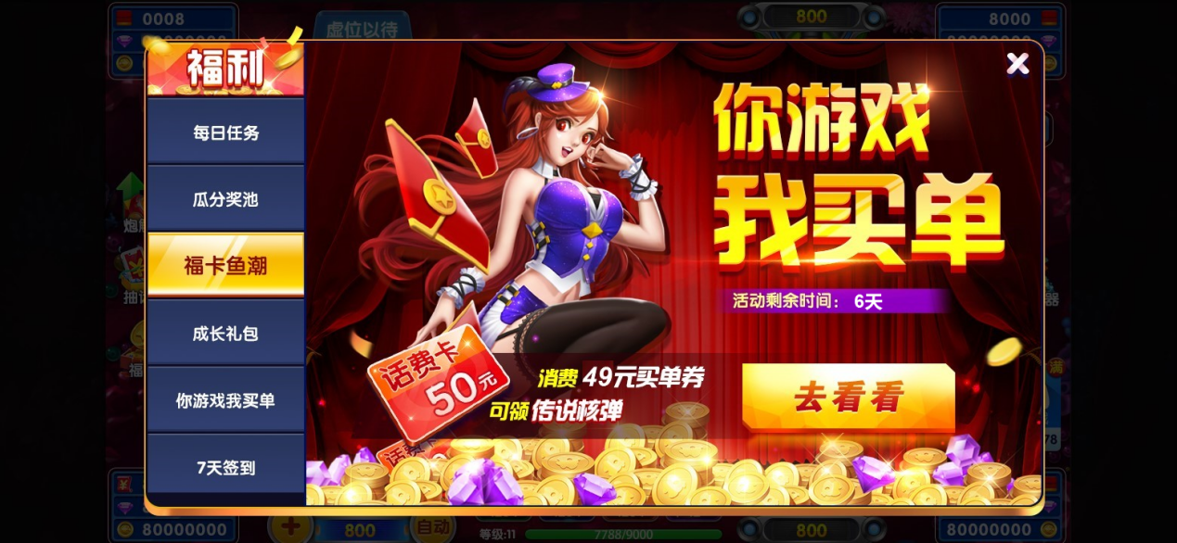
（福利界面宣传图示意）
宣传图需要突出【买单券兑换话费】【获得金额大于消费金额】等诱惑性强的元素，促进玩家有查看欲望
注意：最终奖品，消费金额，根据配置表中的内容自动读取
  - 主动弹出
需要主动弹出，顺序见配表，登录时主动弹出（最多弹2次，每日首次必弹，如果任务完成后，则第2次不弹）；渔场返回大厅需弹出（最多弹2次，每日首次必弹，如果任务完成后，则第2次不弹）
如果活动期间，玩家已领取过最终大奖，则本轮活动中不再弹出（领过最终奖励后，任何主动弹出都不弹了）
如果玩家在活动期间，完成过一日任务，新一天中，在渔场中游戏达10分钟后，出现气泡提示指向福利，引导玩家打开福利面板，气泡内容“你游戏我买单/n任务进行中”
注：
1.任务完成（当日任务完成或总任务完成）后，渔场内游戏10分钟，气泡不弹出
2.今日已弹出过气泡后，不再次弹出（每日气泡弹出上限1次）

  - 活动界面
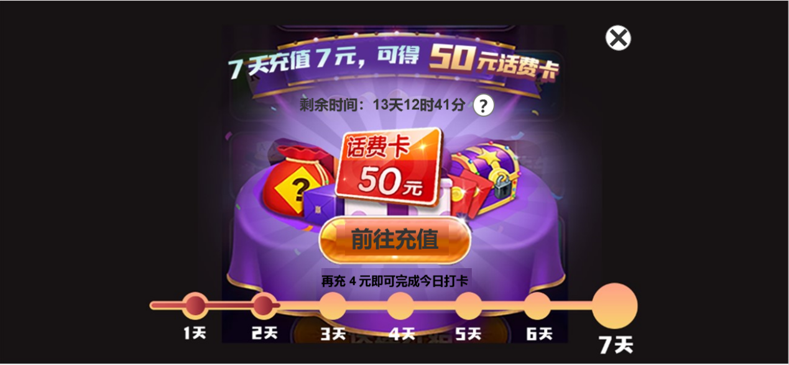
（每天7元界面示意图，即活动任务页面）
活动时间、已有买单券显示、提示词、规则，四个部分为两个页签均有的内容
每次打开界面时，完成打卡任务时刷新任务进度，界面开启时跨天如果能刷新进度最好
点击界面空白区域和【x】关闭按钮均可关闭页面
- 活动时间
在gm后台配置总活动时间，即活动时间内，玩家都可触发此功能。
根据玩家不同触发时间，持续14日（触发后不受活动时间影响），在活动界面显示倒计时显示格式为【活动剩余时间：3天10小时25分】。7天结束后倒计时显示兑换剩余1天倒计时【兑换剩余时间：0天23小时12分】。功能icon不显示倒计时
活动时间为7天，兑换奖励时间为7（活动时间）+1天，其中，兑换时间的+1天中，可以补卡
活动时间全部结束后，icon消失，福利页签中此功能跳转页签消失
活动时间内，但玩家达成了任务，且领取了最终大奖，则入口消失，福利页签隐藏
玩家在活动期间进入此活动打开【每天7元】页面，当活动结束后，剩余1天兑换时间时，再进入此活动时有需要补卡的日期则打开【每日7元】页签，没有需要补卡的日期则打开【奖励兑换】页面
- 已有买单券显示
展示格式为：“已有买单券（图标）n元”，示意图
大标题：“你游戏 我买单”
副标题：“每天充7元，累计7天，可得50元话费 ！”7元和得50元可以着重显示
- 问号“？”规则弹窗
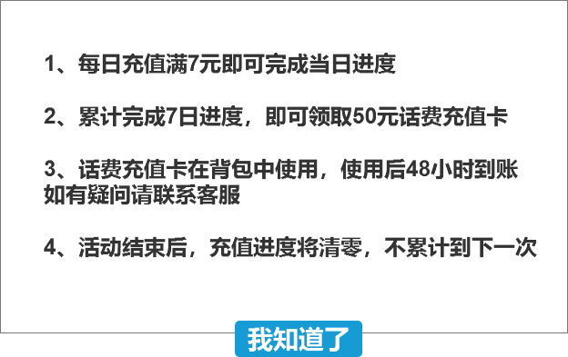
（规则界面示意图）
点击界面中的【？】后弹出规则界面，界面文字可配置，点击【我知道了】按钮，可关闭此规则弹窗

    - 界面示意图
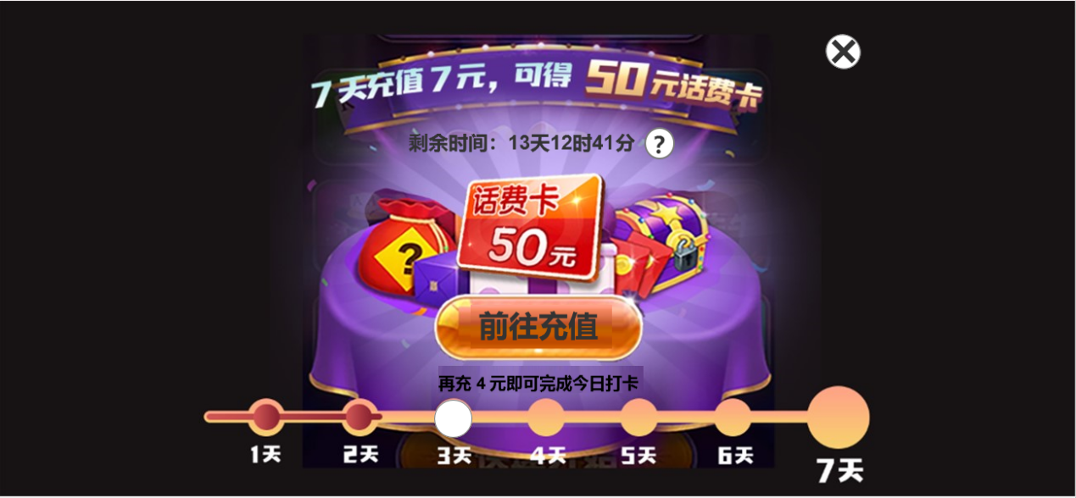
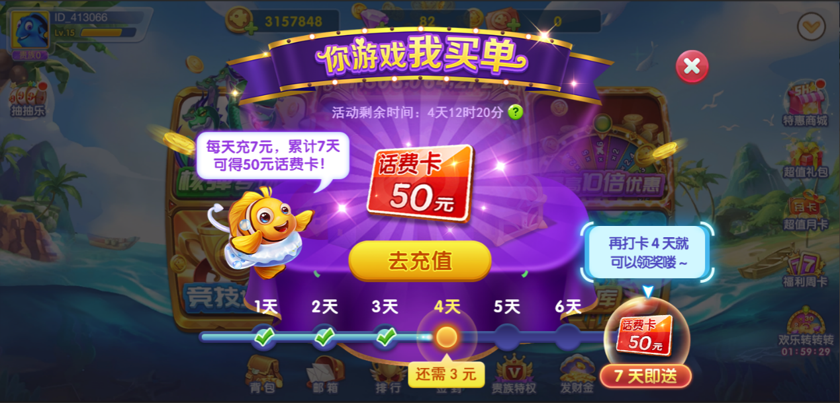
（每天7元页签内容示意图）
      - 任务格
- 每次打开界面出现小鱼+气泡，提示5s后气泡渐隐消失，从小到大出现且气泡不消失，轻微上下晃动，3s后弹出提示，提示当前还需充值金额，有2种情况：
<=6天时
正在进行中，当前天提示“还需 3 元”，提示3秒后消失（点击当前天黄点也能出现提示），此时点击第7天提示“再打卡4天就\n可以领奖喽~“ ，
今日已完成，，当前天提示“已完成今日打卡”，提示3秒后消失（点击当前天黄点也能出现提示），此时点击第7天提示“再打卡3天就\n可以领奖喽~“
第7天时
正在进行中，第7天弹出气泡提示“还需3元\就可以领奖励喽“，提示3秒消失（点击第7天也能出现提示）
今日已完成，第7天弹出气泡提示“打卡已完成\快去领奖励吧“，提示3秒消失（点击第7天也能出现提示）
- “去充值”按钮有两个状态，未完成7天打卡时为前往充值按钮，完成后为领取奖励按钮。
“去充值”按钮状态时点击按钮，关闭你游戏我买单（49返50）界面，跳转到首充界面（若无首充直接下一个界面），关闭后跳转到特惠礼包界面（若无特惠直接下一个界面），关闭后跳转到商城金币页签（最多连续弹出两个充值界面），关闭后返回你游戏我买单，若过程中玩家充值了，刷新七天的进度条并播放刷新动画:
注意：充值后满足打卡需求rmb额度则不触发后续的付费弹框，但充值若触发了贵族等级提升则仍然正常触发。若当天已满足需求rmb额度，点击去充值按照界面弹出顺序，打开一个充值界面
如果已完成，前6天在返回你游戏我买单界面时播放打对勾动画，第7天返回界面时，弹出气泡提示“打卡已完成\快去领奖励吧“，提示5秒消失（注意第7天这种情况不出小鱼头顶的气泡）
如果玩家再前往充值前已经完成今日打卡则不用刷新进度条）；
点击“领取奖励”按钮领取成功弹出恭喜获得，领取按钮置灰
- 显示一个七天的进度条，任务条有3个状态：已完成状态，待完成状态，当前状态，
已完成状态：有对勾标记，
待完成状态：当前天的后续天都为待完成状态（无进度，无打勾状态）
当前状态：以进度<=6天和第7天作为分界：
进度<=6天时，分为当前天已完成和当前天未完成，如下图第4天为例：
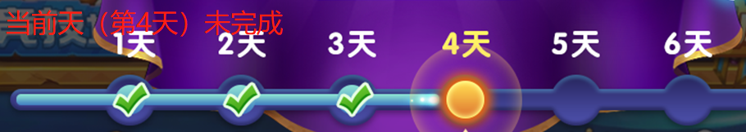
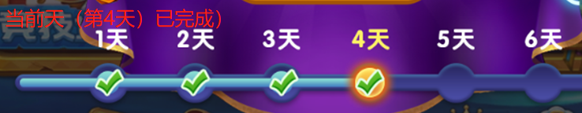
（有当天进度时进度条流光，当前天发光表现（已完成打开则无外发光），“4天”为黄色）
进度在第7天时，1~6天对勾，第7天进度条在话费卡icon左边为终点。
- 注意：消耗点券购买礼包等不作数，必须是充值的金额（购买点券可以）
- 最终大奖在不能领取时以流光展示，可领取时放大，外发光等强特效展示。如果玩家可领取奖品但未领取时，在玩家自身活动结束，邮件发放至背包中
      - 任务时间判定
- 按照实际完成的订单时间判定该任务是否在今日
- 充值订单的金额（进度）不足完成当日任务时，每日0点重置，包含打卡和补卡的进度（比如，已充2元，跨天后，当天已充的2元重置为新进度，从0开始）
      - 买单券背包展示
- 活动道具在背包中显示，道具名为【买单券】，道具描述【集齐49元可兑换50元话费，逾期未兑换可出售换为金币】。有按钮为【使用】点击后跳转到【奖励兑换】兑换界面。道具描述受开关影响，在无实物奖励时，道具描述【集齐49元可兑换xxx（待定道具名称），逾期未兑换可出售换为金币】
- 任意时候都可以出售（描述中的逾期可兑换是给玩家看的），出售可得的金币可配置
- 显示两个按钮【使用】【出售】，其中【使用】按钮绑定活动时间，超出7+1天时间提示tips：“活动已结束，无法兑换奖励，出售可换取金币”
    - “奖励兑换”页签
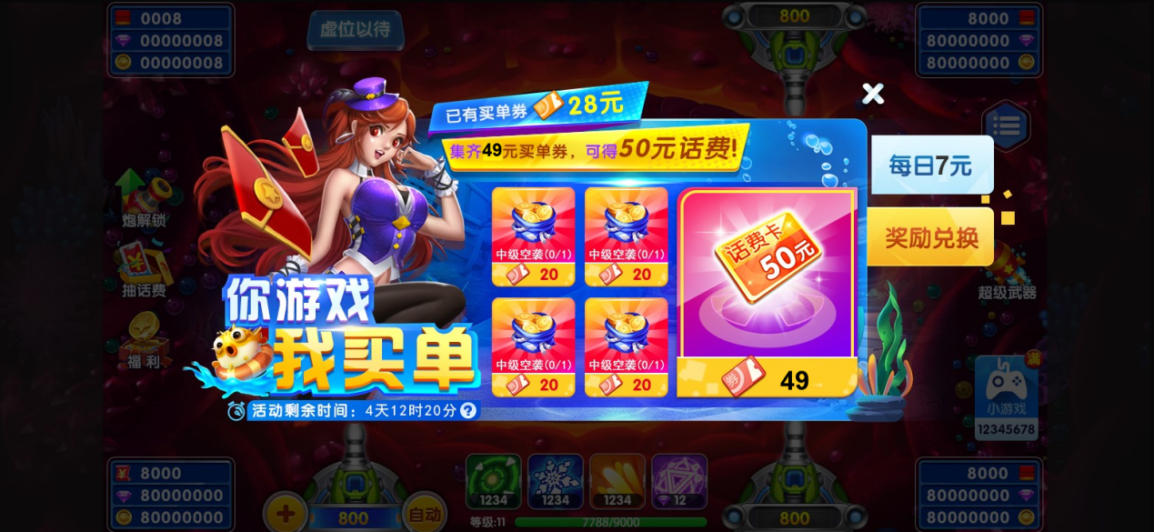
（奖励兑换页签示意图）
- 奖品分为4个，奖品内容和所需买单券数量分别可配置
- 第一个奖品为着重显示的高级物品50元话费，只能兑换1次（不用显示兑换次数的限制）
- 其他物品需要显示可兑换次数限制（可配）
- 兑换按钮有两种状态：可兑换，不可兑换
可兑换时，玩家所有的买单券足够兑换此物品时，按钮为常亮状态的“兑换”，可兑换时点击除最高档奖品（50元话费点击领取直接弹出恭喜获得）兑换外，其他的兑换均提示弹窗【您确定要消耗n张买单券兑换xxx吗？集齐49元买单券可以兑换话费—确定/再想想】，点击确定后弹出恭喜获得弹出
不可兑换时，玩家所有的买单券不足兑换此物品时，“兑换”按钮置灰，点击提示tips“您的买单券不足n张，请完成连续充值任务后再来兑换吧”

- 红点提示
登录后玩家未完成当日充值任务时，【每天7元】页签，icon加红点，福利页签及福利加红点，点开查看界面红点消失
登录后可兑换50元红包时，【奖励兑换】页签，icon加红点，福利页签及福利加红点，点开查看界面红点消失
每日0点后红点亮起，玩家查看过界面后红点消失
最终奖品可领但未领时，红点常亮
红点范围：【每天7元】页签，icon加红点，福利页签及福利加红点，点开查看界面红点消失
- 活动开关
设置开关两个开关，分别控制：功能是否能被新玩家触发；所有玩家的兑换奖励中最高奖品是否含实物（50元话费）
开关1名称：充值返现（你游戏我买单）活动是否可被新玩家触发
Gm后台名称：充49返50触发-新玩家不再触发，老玩家有（勾选新玩家不再触发，x为新玩家会触发）
不选：不可被新玩家触发，已触发的玩家可继续完成此活动
勾选：可被新玩家触发
当前以策划配置gm后台活动时间来限制，活动中途删除则不新触发，已触发不受影响
注意：首次上线功能后，未参与过的老玩家不视为新玩家
什么时候勾选：活动时间内，开启此渠道的活动使这个渠道的玩家可参与此任务时
什么时候取消：活动期间内，此渠道玩家不可触发此功能

开关2：根据不同渠道开启此活动，有的活动开启，有的不开启
Gm后台名称：充49返50屏蔽-老玩家隐藏（勾选无此活动，x为有此活动）
不选：已有此活动的玩家可继续完成任务（正常状态）
勾选：已触发了此活动的玩家立即屏蔽，不显示此活动（特殊情况下需要隐藏活动时勾选此项，所有人不可见此活动）

开关3名称：充值返现（你游戏我买单）活动道具是否含实物
Gm后台名称：充49返50替换-奖励替换（勾选为替换奖励，x为话费卡奖励）
不选：50元话费（常态）
勾选：已触发活动和新触发的活动中，兑换道具变为游戏道具（替换一批兑换道具，包含50元话费换为点券等）（特殊情况时，需隐藏话费卡时，勾选此项）

- 打点记录
Gm后台：玩家在什么时候领取了买单券，使用了买单券，兑换了什么均需要记录
数据后台表：
每日新增，新增中参与此活动的玩家多少人（参与活动，完成一日打卡或补卡或兑换），今日参与此活动的玩家多少人（活跃中），参与1日，参与2日，参与3日，参与4日，参与5日，参与6日，参与7日，，参与7日每日均参与的玩家有多少，完成此活动的玩家有多少人，参与活动的玩家在活动期间总充值多少，活动总共被玩家兑换出的物品数量（每样物品的数量）
- Push
（活动时间内）玩家触发此活动后，但未完成过此活动的充值任务（7元），每天晚上8点推送：
50元话费送给你
充值49元，必得50元话费，还等什么，参与活动吧！

（活动时间内）玩家触发此活动后，此活动的充值任务差4天及更少（每天7元）且今日为完成时，每天晚上8点未登录则推送
再有n（根据玩家任务剩余天数可变）天，必得50元话费
触手可得的50元话费，即将到手，别忘了领取呀
点推送进此活动界面

